衡阳市公共资源交易系统

用

户

手

册

衡阳市公共资源交易中心

2023年4月

声 明

1．本手册指导用户熟练掌握“衡阳市公共资源交易系统”（以下简称“网上交易系统”）的操作，用户需具有基本的计算机操作能力，了解常用的计算机术语；

2．本手册在使用过程中，网上交易系统可能会经常更新，本手册中例图可能会与用户实际所见到的界面不完全相同，请以实际登录网上交易系统界面为准。但本手册的例图不影响用户理解和熟练使用交易系统，本手册也会不断更新，请浏览衡阳市公共资源交易网（http://ggzy.hengyang.gov.cn/）下载最新公布的本手册电子版；

3．网上交易系统运行在因特网（internet）上，在使用网上交易系统期间，请确保你的网络能连接上因特网，而且保持网络畅通；

4．本手册是对网上交易系统的一般操作说明，用户也可以拨打0734-8846540（建设工程交易科），0734-8846512（政府采购科），0734-8846545（技术支持）获得更详细的网上交易系统使用说明。

# 入门

欢迎使用衡阳市公共资源交易系统。在正式使用本系统之前，请确认你的计算机中安装了以下软件：

1．浏览器请使用IE9及以上版本。注意本系统建议使用Microsoft的Internet Explorer浏览器。因使用浏览器导致的任何问题，本系统概不负责。

2．安装防毒及安全软件，保证计算机系统无病毒、木马、恶意软件，并设置不拦截此网站内容等。

## 网页设置

设置受信任站点 ：本系统采用了加密传输，保证系统在传输数据过程的安全。为更好的使用本系统，请将本系统设置为“受信任站点”。 设置方法步骤：

a.打开IE浏览器登录衡阳市公共资源交易网http://ggzy.hengyang.gov.cn/，选择“工具”－“Internet选项”

b.选择“安全”选项卡，依次点击“受信任站点”－“站点”将“http://ggzy.hengyang.gov.cn/”添加到受信任站点中

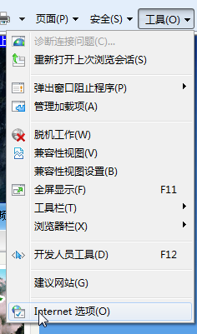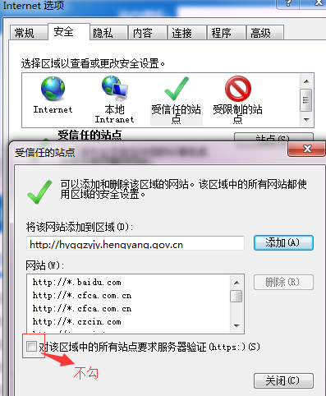

c.点击“关闭”按钮，

d.点击自定义级别，在ActiveX控件和插件里选项里都启用。

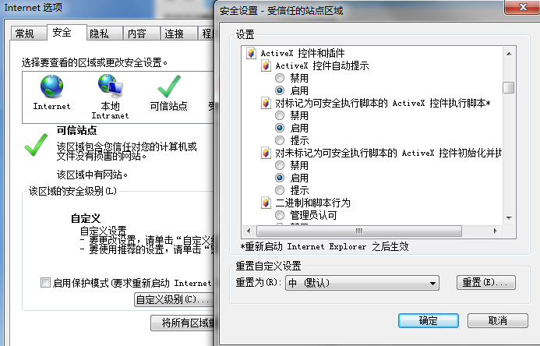

启用之后回到刷新登录页面会弹出控件加载的提示，请点允许，然后添加兼容模式。

# 用户注册、登录及CA

1. 用户注册

1.在完成这些必要的准备工作后，你可以点击IE图标 打开浏览器，在地址栏中输入衡阳市公共资源交易网的地址（https://ggzy.hengyang.gov.cn/）。点击“投标人/代理机构登录”，进入登录页面，完成注册及登录，上述IE设置必须提前做好，不然后面的证书激活、证书登录都会报错。

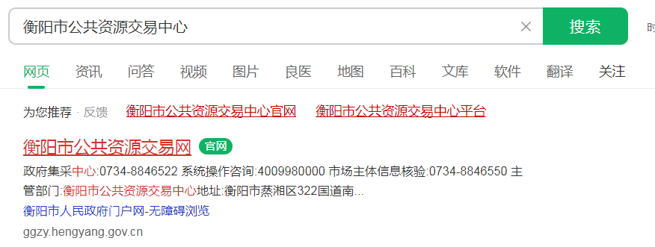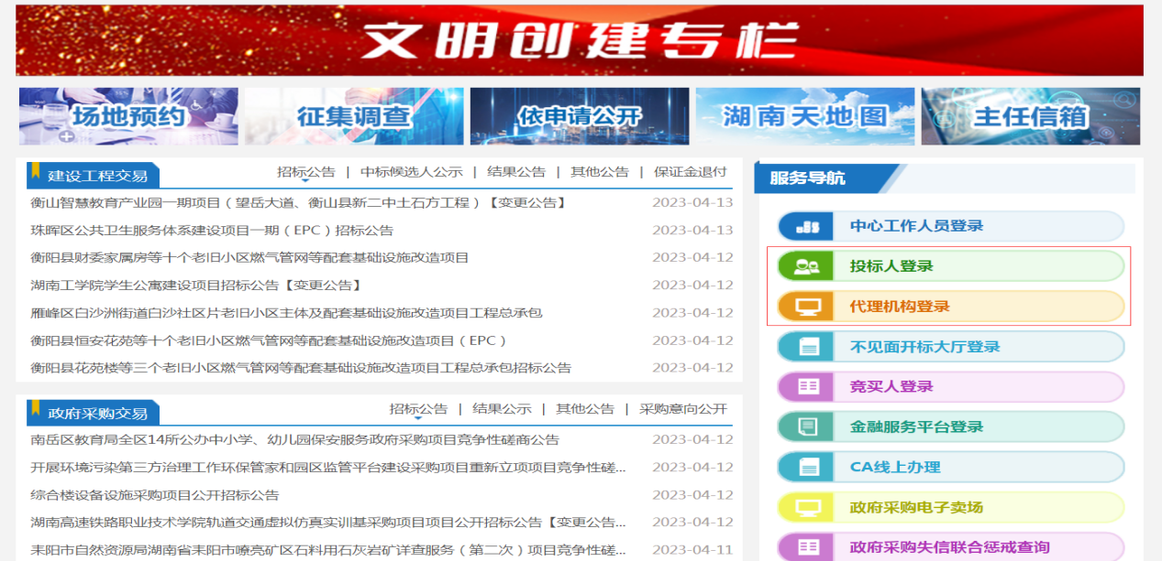

2.点击用户登录-免费注册，进入湖南省统一注册平台；

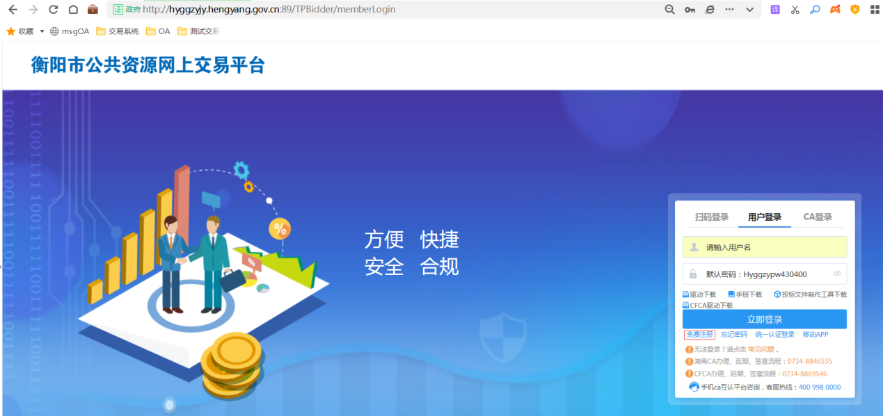

3.根据注册类型，选择单位或自然人(个人)，进行账号注册

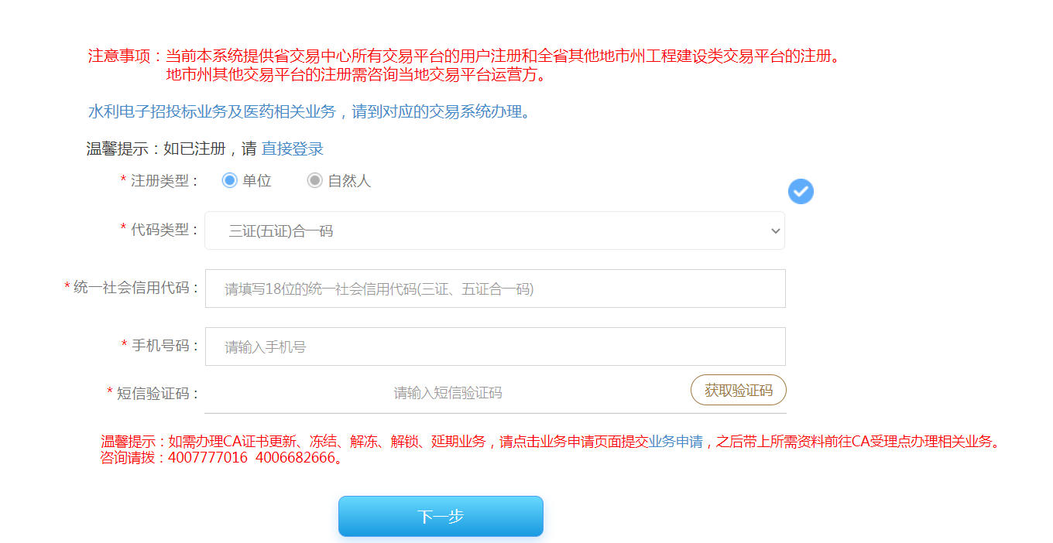

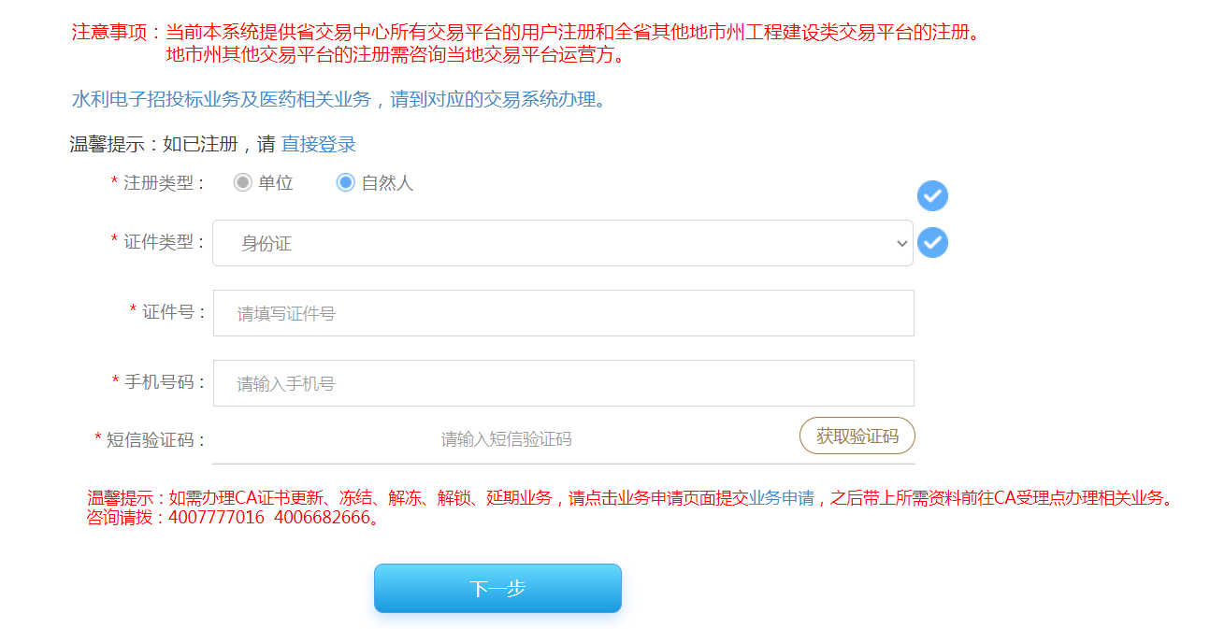

4.输入完单位/个人信息后，根据要求，输入用户名和密码(该用户名和密码自行输入，用户名为单位名称或个人姓名，请记住该用户名和密码，以便后续登录系统)

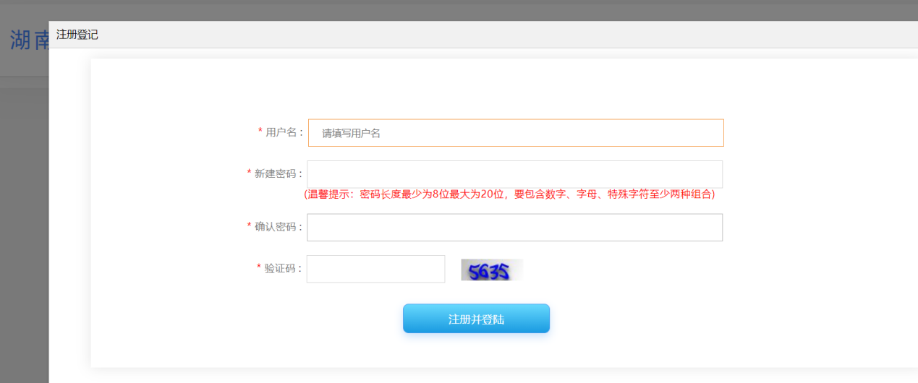

5.在完善所有信息后，点击提交，当状态为已提交时，用户注册成功

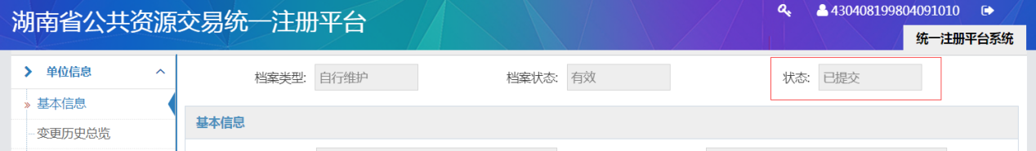

1. 用户登录
2. 当用户账号注册完后，再到衡阳市公共资源交易系统登录界面，点击用户登录，输入用户名和密码，进入交易系统



1. 进入系统后，点击投标/代理基本信息管理，点击基本信息，点击修改信息；

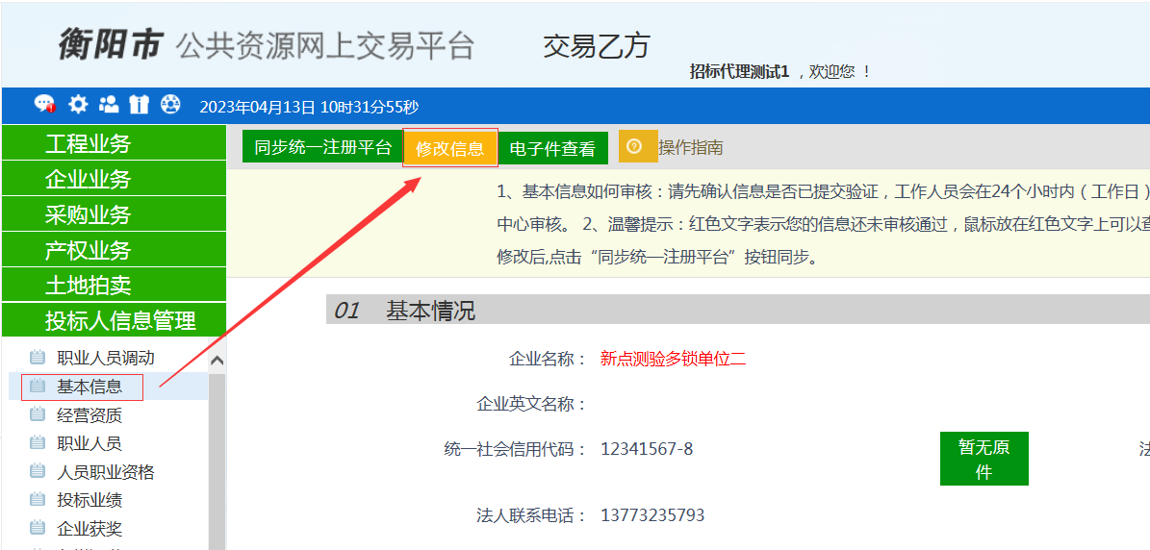

1. 根据要求，填写完基本信息、上传电子件后，点击修改保存，保存成功则点击下一步提交审核，交易乙方(投标单位)提交即审核通过，代理机构需要市场主题科进行审核；

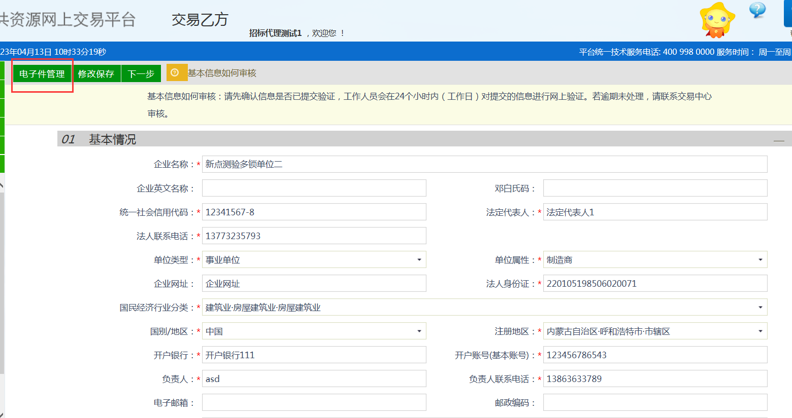

1. CA登录

1.根据办理的CA，点击相应驱动进行下载

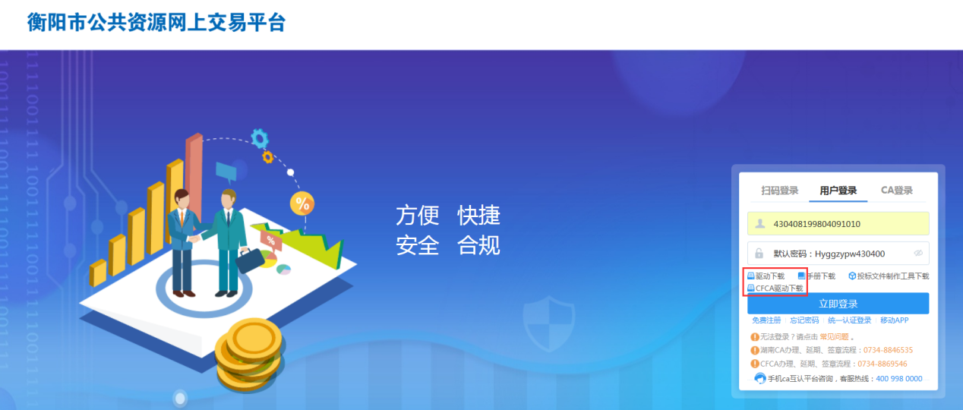

2.驱动下载完后，点击CA登录，输入密码即可登录系统进行招投标业务；

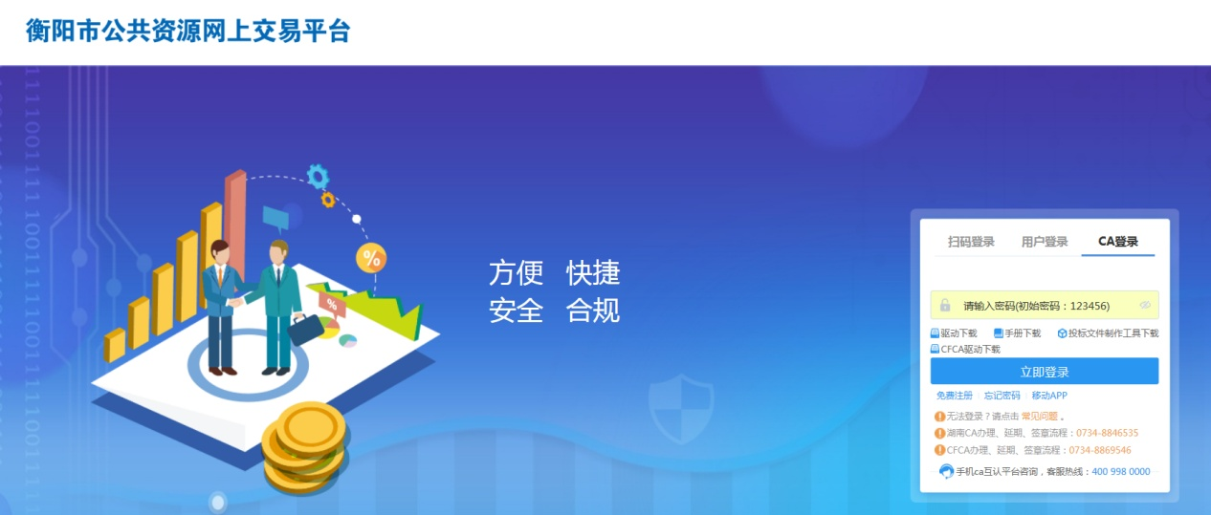

1. 标证通登录

1.当用户账号注册完后，再到衡阳市公共资源交易系统登录界面，点击用户登录，输入用户名和密码，进入交易系统；



1. 点击右上角图标，打开标证通二维码页面，点开标证通APP，打开扫一扫，扫描该二维码进行绑定；

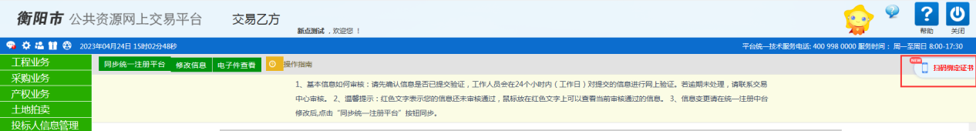

1. 绑定成功后，点击右上角关闭按钮，退出系统，进入登录界面，点击扫码登录，再使用标证通扫码进入系统。
2. 功能模块

1.若左侧无需要的功能模块，点击远程证书激活，点击读取证书，勾选对应用户类型，点击修改；

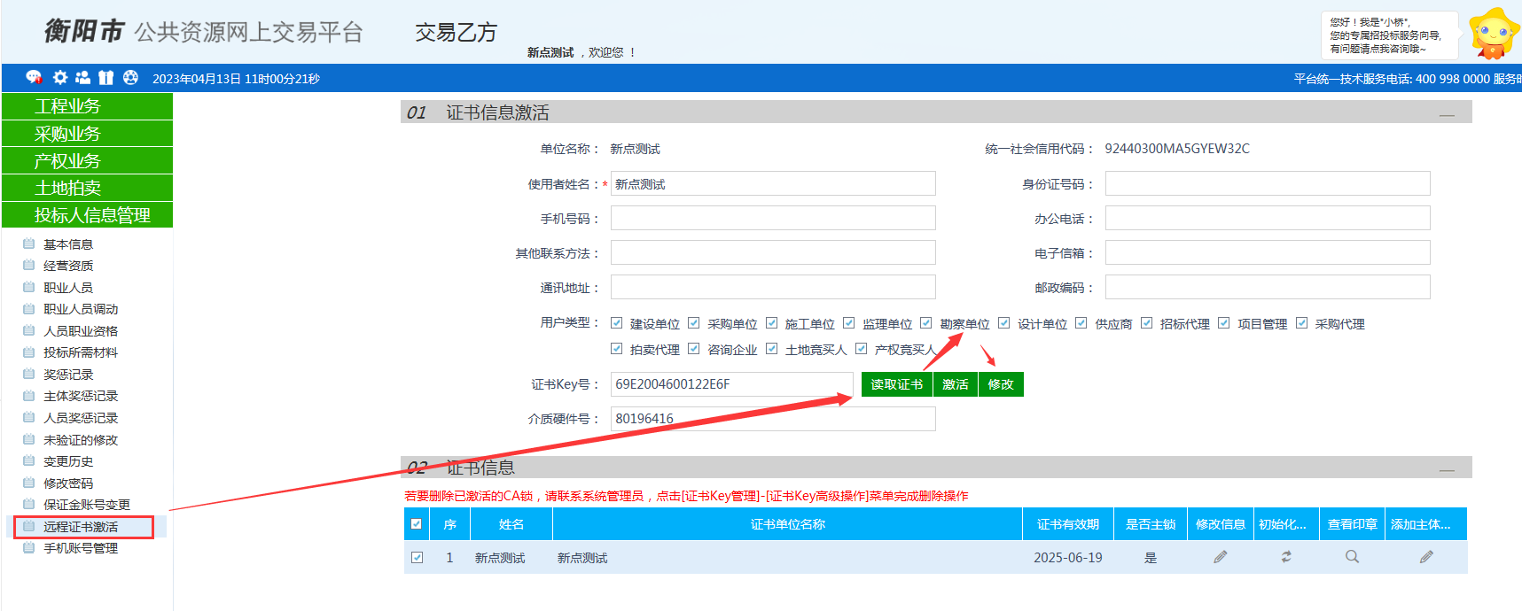

2.企业资质。点击企业资质，新增，经营资质，完善信息，点击下一步提交，进行审核；

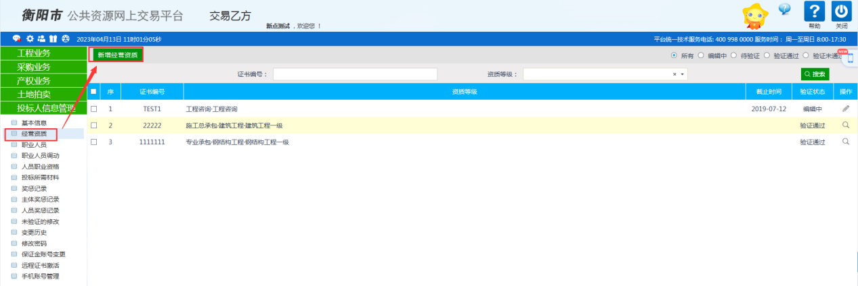

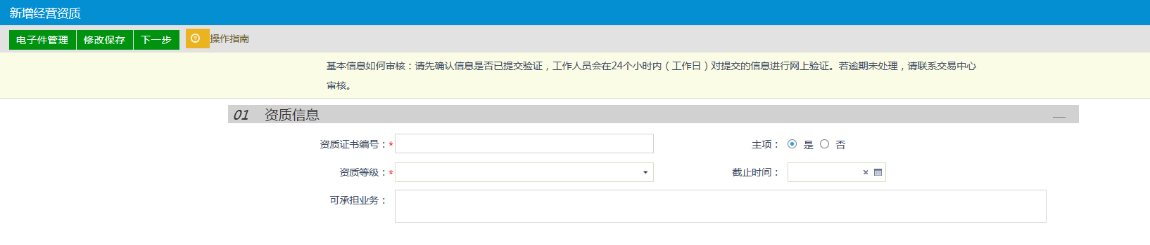

3.职业人员。点击职业人员，新增职业人员，完善信息点击下一步提交审核；

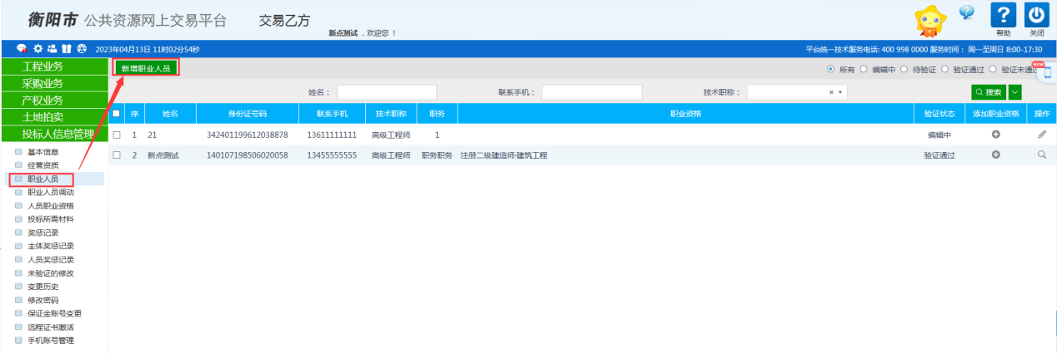

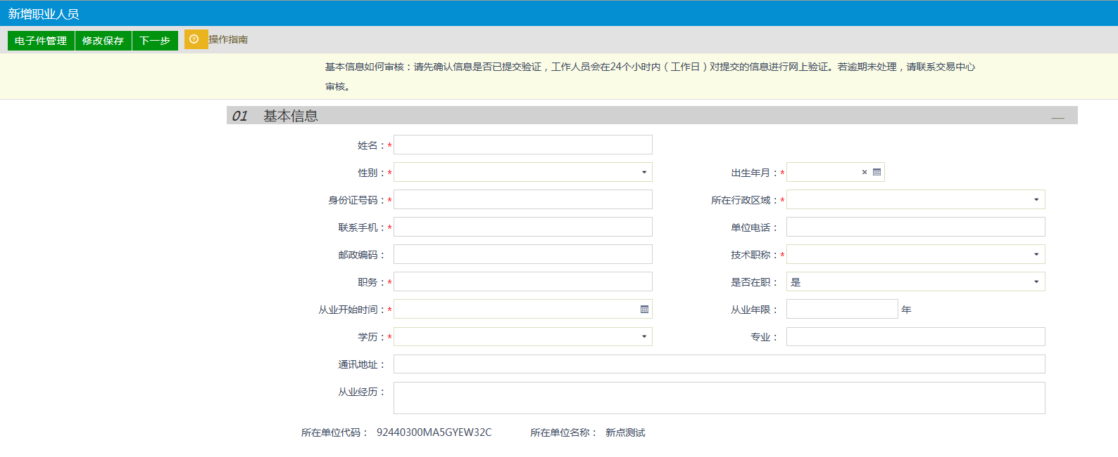

1. 其它事项

1.[公司名称变更。如公司名称发生变更，在CA中公司名称变更后，自拟一份公司名称变更说明及营业执照副件发送邮箱到2939322251@qq.com，如公司名称已发生变更，请提前联系中心人员进行名称变更，请勿在进行招投标业务时变更；](mailto:公司名称变更。如公司名称发生变更，在CA中公司名称变更后，自拟一份公司名称变更说明及营业执照副件发送邮箱到2939322251@qq.com，请勿在进行招投标业务时变更；)

2.CA锁延期。为不影响到正常招投标业务的进行，请提前延期，请勿在进行招投标业务时延期(如在下载招标文件后再进行延期，会影响到贵公司正常开标)；

3.如注册后，未登录过衡阳交易系统，忘记密码请拨打4007777016、4006682666；如在衡阳交易系统登录过忘记密码，请按第一步流程操作；

4.如有系统问题，请拨打0734-8846545(交易中心信息科技术支持)；